营运部发(2023)191号 签发人：谭莉杨
橱窗陈列标准
- 橱窗陈列
图1 | 图2 | 图3 | 图4
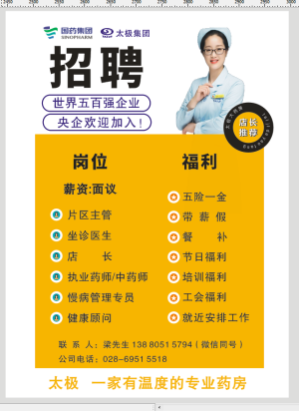  招聘海报 | 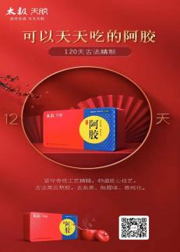  天胶pop | 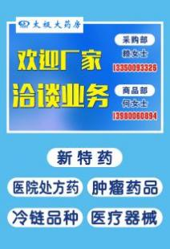  医院门店 |   气血康
图5 | 图6
 | 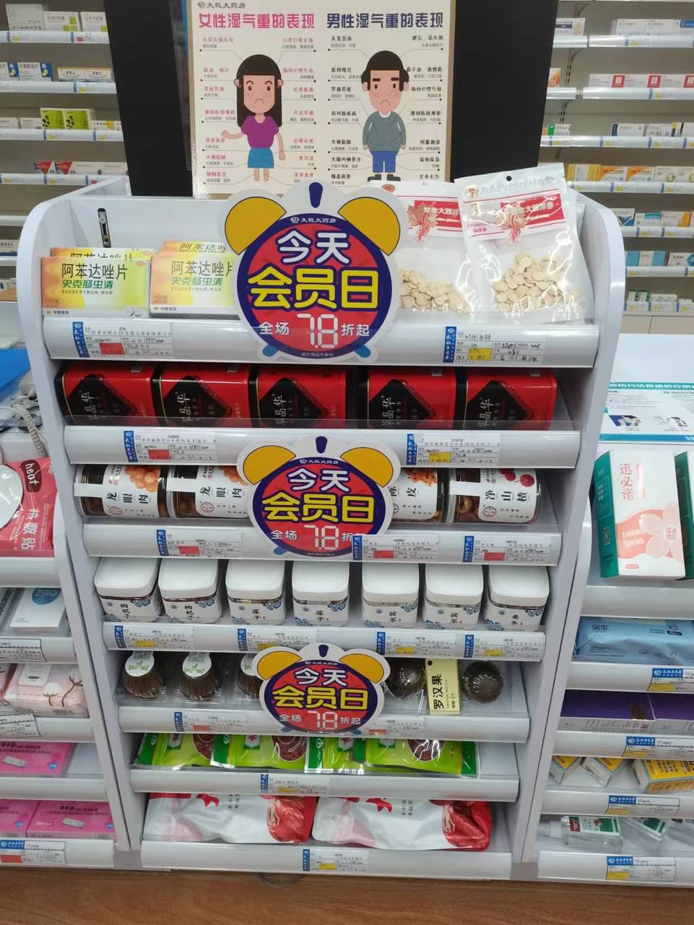

 | 区域 | 陈列橱窗海报 | 备注
医院门店 | 橱窗 | 图 3 | 医院门店必须陈列【厂家洽谈海报】  有其他空位再陈列【薇诺娜海报】
社区门店 |  | 图 1 | 【新招聘海报】陈列
 |  | 图 2 | 所有门店陈列
 |  | 图 4.5 | 所有门店陈列（按照门店橱窗位置依次陈列）
 |  | 图 6 | 【今天会员日】闹钟大海报/货架插卡，会员日当天门店全天部展示陈列
所有门店 | 橱窗腰线以上位置  （如图） | 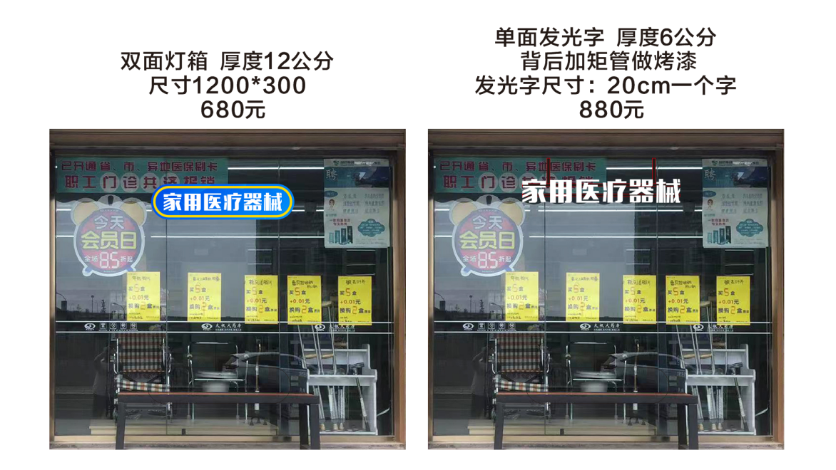  门店活动品种，书写模板pop，张贴腰线以上位置，整齐统一
橱窗陈列要求 | 1整面橱窗张贴的pop不要超过2张，下图为正确和错误的陈列案例  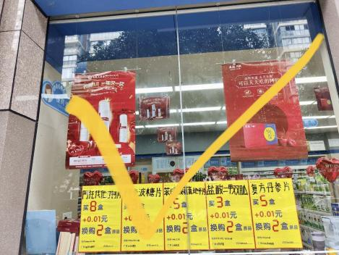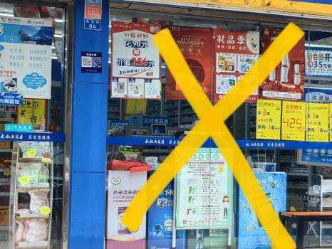
提醒门店：厂家到店活动调整收银台或立架陈列，支持活动结束后要求厂家将陈列恢复原样！！！
检核：
门店：2023年11月21日下午15点前完成陈列，片区长要在11月21日下午20点前在各片区核检，不发、迟发、少发，按30元/店收取成长基金。
营运部：于11月21日下午22点前在片区群检核。发现门店执行不到位，片区主管未检核的，片区主管罚10元，门店罚款30元.
复检：片区主管现场巡店及药店管家检核。
营运部
2023年11月20日
主题词：橱窗陈列标准 营运部 2023年11月15日印发
打印：张艳 核对：王四维

